

РЕСПУБЛИКА КАРЕЛИЯ

ПЕТРОЗАВОДСКИЙ ГОРОДСКОЙ СОВЕТ

15 | сессия | 28 | созыва

РЕШЕНИЕ

от | 26 апреля 2018 года | № | 28/15-297

О внесении изменения в Правила землепользования
и застройки города Петрозаводска в границах
территории Петрозаводского городского округа

В соответствии со статьями 31, 32, 33 Градостроительного кодекса Российской Федерации, учитывая протокол публичных слушаний от 19.03.2018 и заключение о результатах публичных слушаний от 19.03.2018, Петрозаводский городской Совет

РЕШИЛ:
Внести следующее изменение в статью 22 Правил землепользования и застройки города Петрозаводска в границах территории Петрозаводского городского округа, утвержденных Решением Петрозаводского городского Совета от 11.03.2010 № 26/38-771 «Об утверждении Правил землепользования и застройки города Петрозаводска в границах территории Петрозаводского городского округа»:
- изменить природно-рекреационную зону (Рпр) на зону застройки индивидуальными и жилыми домами блокированной застройки (Жи) в границах земельного участка с кадастровым номером 10:01:0120110:106 площадью 2174 кв.м, находящегося в районе ул. Сиреневой, согласно схеме.

Председатель Петрозаводского  городского Совета  Г.П.Боднарчук | Глава Петрозаводского  городского округа  И.Ю.Мирошник

Приложение к Решению
Петрозаводского городского Совета
от 26 апреля 2018 года №28/15-297

Схема
Выкопировка из Правил землепользования и застройки города Петрозаводска в границах
территории Петрозаводского городского округа, утвержденных Решением
Петрозаводского городского Совета от 11.03.2010 № 26/38-771

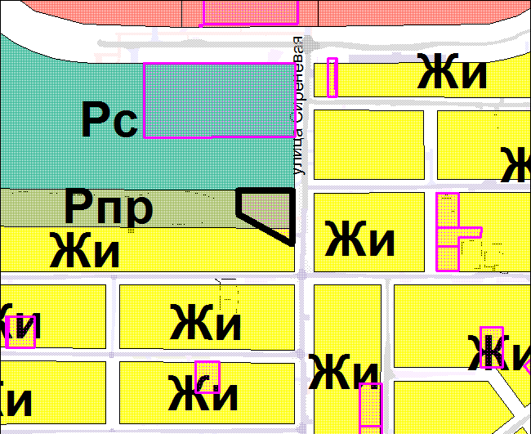

Вносимое изменение

